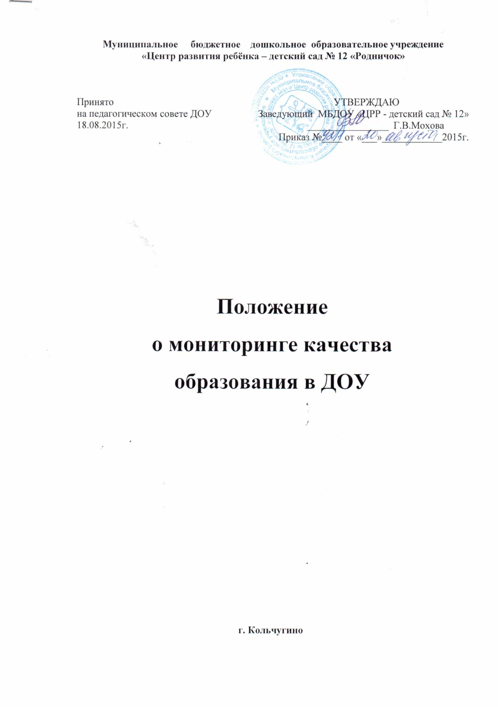

1. Общие положения
1.1. Настоящее Положение разработано для муниципального бюджетного дошкольного образовательного учреждения "Центр развития ребёнка - детский сад № 12 «Родничок» в соответствии с законом РФ "Об образовании в РФ ", Уставом МБДОУ «Центр развития ребёнка - детский сад № 12 «Родничок », на основании положения о контрольной деятельности МБДОУ «ЦРР - детский сад № 12»
1.2. Настоящее положение определяет назначение, цели, задачи, примерное содержание и способы осуществления мониторинга.
1.3. Мониторинг предусматривает сбор, системный учет, обработку и анализ информации об организации и результатах воспитательно-образовательного процесса для эффективного решения задач управления качеством образования в ДОУ.
1.4. В рамках мониторинга могут проводиться исследования о влиянии тех или иных фактов на качество воспитательно-образовательного процесса.
1.5. Мониторинг могут осуществлять администрация учреждения, опытные педагоги, медицинские работники, представители родительской общественности.
2. Цель, задачи и направления мониторинга
2.1. Целью организации мониторинга является качественная оценка и коррекция воспитательно-образовательной деятельности, условий среды ДОУ для предупреждения возможных неблагоприятных воздействий на развитие детей.
2.2. Задачи мониторинга:
1 сбор, обработка и анализ информации по различным аспектам воспитательно-образовательного процесса;
2 принятие мер по усилению положительных и одновременно ослаблению отрицательных факторов, влияющих на воспитательно-образовательный процесс;
3 оценивание результатов принятых мер в соответствии со стандартами.
2.3. Направления мониторинга определяются в соответствии с целью и задачами ДОУ.
Направлениями мониторинга могут быть:
4 реализация базовых и парциальных учебных программ;
5 уровень физического и психического развития воспитанников;
6 адаптация вновь прибывших детей к условиям ДОУ;
7 готовность детей подготовительных к школе групп;
8 эмоциональное благополучие воспитанников в ДОУ;
9 уровень профессиональной компетентности педагогов;
10 развитие инновационных процессов и их влияние на повышение качества работы ДОУ;
11 предметно-развивающая среда;
12 материально-техническое и программно-методическое обеспечение воспитательно-образовательного процесса;
13 удовлетворенность родителей качеством предоставляемых ДОУ услуг;
3. Организация мониторинга
3.1. В работе по проведению мониторинга качества образования используются следующие методы:
1 наблюдение ( целенаправленное и систематическое изучение объекта, сбор информации, фиксация действий и проявлений поведения объекта);
2 эксперимент ( создание исследовательских ситуаций для изучения проявлений);
3 беседа;
4 опрос;
5 анкетирование;
6 тестирование;
7 анализ продуктов деятельности;
8 сравнение и анализ.
3.2. Требования к собираемой информации:
- полнота
- конкретность
- объективность
- своевременность.
3.3. Формой отчета мониторинга является аналитическая справка, которая предоставляется не позднее 7 дней с момента завершения мониторинга.
3.4. По итогам мониторинга проводятся заседания Педагогического Совета, ПМПк ДОУ, производственные собрания, административные и педагогические совещания.
3.5. По окончании учебного года, на основании итогов мониторинга, определяется эффективность проведенной работы, сопоставление с нормативными показателями, вырабатываются и определяются проблемы, пути их решения и приоритетные задачи ДОУ для реализации в новом учебном году.

